KTK – ohjeet ja kuvat

TASAPAINOILU TAAKSEPÄIN
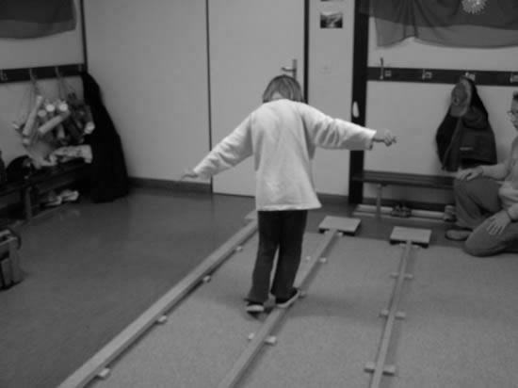

Valmistautuminen
Ohjaaja asettaa valmiiksi kolme palkkia (leveys 6 cm, 4,5 cm, 3 cm). Ensin tehtävässä käytettävän 6 cm leveän palkin päätyyn kiinnitetään tehtävän 4 levy.
Laita palkit noin metrin päähän seinästä (aloituspaikka)

Testin suoritus
Kutakin palkkia pitkin kuljetaan takaperin 3 hyväksyttyä suorituskertaa. Ohjaaja demonstroi tehtävän tasapainoilemalla etuperin 6 cm:n levyisellä palkilla päätylevylle asti, jolla seisoo hetken jalat yhdessä ja sitten tasapainoilee takaperin palkkia pitkin.

Kullakin eri levyisellä palkilla lapsi harjoittelee ohjaajan mallin mukaan; kerran etuperin ja takaperin.

Testiä harjoiteltaessa lapsen tulee kulkea taaksepäin palkin päähän asti (jos astuu lattiaan, jatkaa samasta kohdasta), jotta hän oppii arvioimaan palkin pituuden ja tottuu tasapainoiluun.

Mutta jos lapsi 3 varsinaisen testikerran aikana astuu sivuun palkilta tai kiinnikkeille toisella tai molemmilla jaloilla, hänen on siirryttävä takaisin päätylevylle ja aloitettava seuraava yritys, Kutakin palkkia kohden esiharjoituskertoja on 1 eteenpäin ja 1 taaksepäin, suoritusta mitattaessa tasapainoillaan 3 x taaksepäin. Yhteensä siis arvioidaan 9 hyväksyttyä suoritusta.

Ohjeistus
- harjoitellaan ensin tasapainoilua
- kulje palkkia etuperin levylle asti
- jää sinne rauhassa seisomaan, jalat vierekkäin
- sitten kuljet varovasti takaperin palkkia pitkin ja yrität olla astumatta sivuun
- kun on harjoiteltu, menet taas levylle seisomaan ja kuljet palkkia takaperin
- minä lasken montako askelta pääset astumatta sivuun
- jos kosket jalalla lattiaa tai palkin alla olevia kiinnikkeitä, siirryt heti takaisin levylle ja aloitat alusta

Arviointi
Takaperin kuljettaessa askelten lukumäärä lasketaan seuraavasti:
- lapsi seisoo rauhassa päätylevyllä
- ensimmäisen jalan siirtoa ei lasketa pisteeksi
- vasta kun toinen jalka siirtyy levyltä palkille (varsinainen tasapainoilu alkaa), ohjaaja laskee ääneen pisteet (askeleet)
- askeleet lasketaan kunnes jompikumpi jalka osuu sivuun tai lapsi pääsee 8 pisteeseen (130 lapsesta ei kukaan kulkenut 3 metrin palkkia alle 8 askeleella)
- jos lapsi kulkee palkin alle 8 askeleella hänelle merkitään 8 pistettä

Tulokset
Tulokset kolmesta hyväksytystä suorituksesta per palkki kirjataan testauspäiväkirjaan ja lasketaan yhteen. Kunkin palkin summat lisätään lopuksi tutkimuslomakkeen kokonaispistemäärään.

Kutakin suorituskertaa ja palkkia kohti voi saada max 8 pistettä, kokonaispistemäärä on siis 3 x 3 x 8=72.
Jos ohjaajalla on syytä epäillä, että lapsi on astunut sivuun esim. epähuomiossa ennen kuin hänen taitonsa edellyttäisivät, voidaan suoritus uusia, mutta vain 1-2 kertaa.

YHDELLÄ JALALLA HYPPELY

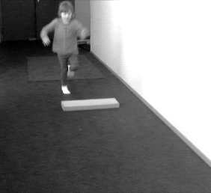

Valmistautuminen
Ohjaaja asettaa 12 superlonlevyä valmiiksi.

Testin suoritus
Hypätään yhdellä jalalla yhden tai useamman superlonlevyn yli.
Ohjaaja näyttää tehtävän hyppäämällä superlonlevyn yli yhdellä jalalla. Vauhtia otetaan noin 1.5 metriä ja levy on poikittain hyppysuuntaan nähden.
Arvioitavien suoritusten aloituskorkeus riippuu esiharjoitusten tuloksesta ja lasten iästä. Näin eri-ikäisille lapsille tulee suunnilleen sama määrä yrityksiä ennen kuin he saavuttavat max. suoritustasonsa. Molemmilla jaloilla esiharjoitellaan 1-2 kertaa.

Yli 6-vuotiailla 1-2 esiharjoituskertaa 5cm:n korkeudelta (1 superlonlevy) molemmilla jaloilla erikseen. Jollei harjoitushyppy onnistu, 1. testihypyn aloituskorkeus = 0 cm; jos harjoitushypyt onnistuvat, lapsi aloittaa testihypyt iälle suositeltavasta aloituskorkeudesta.

Jollei 1. testihyppy onnistu suositellusta aloituskorkeudesta, yritys mitätöidään ja lapsi aloittaa 1. hyväksytyn yrityksen 5 cm:stä.

Suositeltavat aloituskorkeudet:
7v 10cm kaksi levyä
8v 15cm kolme levyä
9v 20cm neljä levyä
10v 25cm viisi levyä

Lapsi tarvitsee noin 1.5 m vauhdinottoon ennen hyppyä. Ohjaaja painaa levyä aluksi näkyvästi, niin että lapsi ymmärtää tehtävän olevan vaaraton. Lapsen on hypättävä ylityksen jälkeen vähintään 2 x samalla jalalla, vasta tämän jälkeen tehtävä katsotaan hyväksytyksi. Jos ohjaaja arvelee, ettei lapsi ole ymmärtänyt kahden jälkihypyn kuuluvan suoritukseen, suoritus voidaan mitätöidä ja uusia, kun se on vielä kerran ohjeistettu ymmärrettävästi.

Kukin korkeus korkeintaan 3 yritystä per jalka.

Ohjeistus
- Ala hyppiä yhdellä jalalla tästä
- hyppää vauhdilla yhdellä jalalla superlonien yli ja jatka vielä sen jälkeen vähintään 2 hyppyä samalla jalalla
- Koko aikana et saa koskea toisella jalalla maahan, se katsotaan virheeksi

Arviointi
Kussakin korkeudessa suoritus arvioidaan seuraavasti:
- onnistunut 1. yritys 3 pistettä
- onnistunut 2. yritys 2 pistettä
- onnistunut 3. yritys 1 piste

5cm ja korkeammissa aloituskorkeuksissa:
- jos 1. yritys onnistuu, kaikista alemmista korkeuksista annetaan 3 pistettä, koska oletetaan, että myös ne olisivat ylittyneet
- näin vanhempien lasten ei tarvitse hypätä selvästi useampia kertoja kuin nuorempien

Suoritys on hylätty
- jos toinen jalka koskee maata
- jos superlonit kaatuvat
- vähemmän kuin 2 hyppyä ylityksen jälkeen yhdellä jalalla

Jos 3 yritystä epäonnistuu tietyssä korkeudessa, tehtävää jatketaan vain, jos kahdesta aiemmasta korkeudesta on saatu yhteensä vähintään 5 pistettä. Muuten tehtävä lopetetaan. Tämä koskee erikseen vasenta ja oikeaa jalkaa. Pisteet kirjataan testauspäiväkirjaan ja lasketaan lopuksi yhteen.

Mikäli lapsi hyppää yli 12 superlonlevystä, niin (60 cm) maksimipistemäärä on 39 per jalka eli yhteensä 78 pistettä.

SIVUTTAINEN TASASJALKAHYPPELY

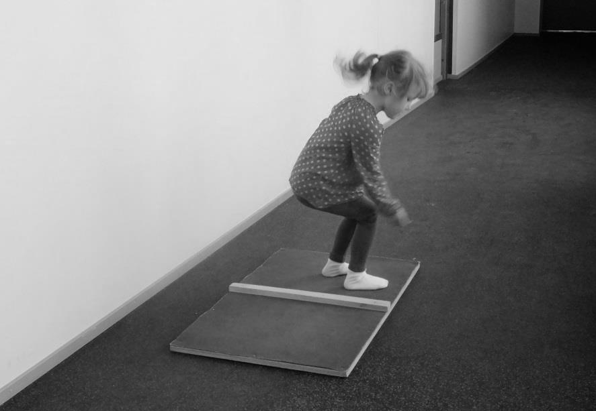

Valmistautuminen
Ohjaaja asettaa kumimaton lattialle ja ottaa sekuntikellon esille.

Testin suoritus
Hypitään tasajalkaa edestakaisin sivuttain puuriman yli mahdollisimman nopeasti 15 sekunnin aikana.

Ohjaaja näyttää suorituksen asettumalla maton toiselle puolelle riman viereen ja hyppimällä tasajalkaa edestakaisin sen yli.

Esiharjoitus 5 hyppyä.

Huomioi
- jalkojen eriaikaista lattiasta irtautumista tai alastuloa on vältettävä, mutta sitä ei katsota virheeksi, jos molemmat jalat kuitenkin viedään riman yli toiselle puolelle
- ohjaaja kuitenkin tällöin neuvoo tehtävän suorituksen lapselle uudelleen ymmärrettävästi
- jos lapsi koskettaa rimaa, astuu ulos matolta tai keskeyttää hetkeksi, suoritusta ei keskeytetä, vaan ohjaaja kehottaa lasta välittömästi jatkamaan (”Jatka, jatka”)
- jollei lapsi edelleenkään noudata ohjeita, suoritus keskeytetään, ohjeistus ja demonstraatio toistetaan, minkä jälkeen lapsi yrittää uudestaan
- jos suoritukseen vaikuttavat ulkoiset häiriötekijät (esim. yhtäkkinen melu), suoritus mitätöidään ja toistetaan, max 2 mitätöityä suoritusta

Yhteensä 2 hyväksyttyä suoritusta

- asetu jalat yhdessä riman viereen seisomaan
- kun annan merkin, ala hyppiä sivuttain riman yli edestakaisin niin nopeasti kuin pystyt
- lopeta kun sanon SEIS
- jos astut vahingossa rimalle, älä lopeta vaan jatka hyppimistä

Arviointi
Testauspäiväkirjaan merkitään kahden hyväksytyn 15 sekunnin pituisen suorituskerran hyppyjen määrä (hyppy yhteen suuntaan = 1 piste, takaisin = 2. pist jne)

Kahden hyväksytyn suorituksen hyppyjen määrät lasketaan yhteen.

SIVUTTAINEN SIIRTYMINEN

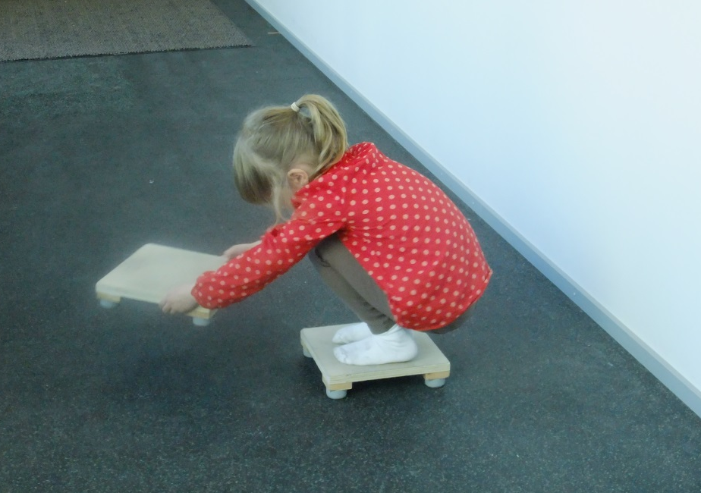

Valmistautuminen
Levyt asetetaan lattialle vierekkäin, väliin jää noin ½ levyn leveyttä. Siirtymissuunnassa on oltava 3-4 metriä tilaa. Sekuntikello valmiina.

Testin suoritus
Tehtävään kuuluu 2 hyväksyttyä suoritusta, kumpikin 20 sekuntia
- levyjä siirretään mahdollisimman monta kertaa sivuttain toistensa yli
- ohjaaja näyttää ensin:
- ohjaaja asettuu (edessään olevalle) oikeanpuoleiselle levylle
- ottaa molemmilla käsillä kiinni vasemmanpuoleisesta levystä ja siirtää sen oikealle puolelleen
- sitten hän siirtyy tuolle oikeanpuoleiselle levylle, tarttuu vasempaan levyyn jne.
- lapsi saa päättää onko siirtymissuunta oikealle vai vasemmalle, mutta se on sama kummallakin suorituskerralla
- ohjaaja korostaa, että kyse on ennen kaikkea nopeudesta, esim. levyn asettaminen liian kauan/lähelle/suoraan voi hidastaa suoritusta
- 2 suoritusta peräkkäin, kumpikin 20 sekuntia
- suoritusten välillä ainakin 10 sekunnin tauko
- ohjaaja laskee pisteet ääneen
- ohjaaja on kasvokkain lapseen päin (mielellään max 2 metrin päässä) ja siirtyy mukana lapsen valitsemaan suuntaan
- näin levyt siirtyvät sivusuunnassa eivätkä eteenpäin
- voit käyttää hyväksesi myös lattiassa olevia viivoja, jotta suoritus varmasti siirtyy sivusuunnassa
- ohjaajan demonstraation jälkeen seuraa harjoitteluvaihe, jossa lapsi siirtää levyä 3-5 kertaa

Huomioitavaa
- jos ulkoiset häiriötekijät vaikuttavat merkittävästi lapsen tarkkaavaisuuteen, suoritusta ei arvostella ja se uusitaan
- jos lapsi ottaa tukea kädellä, koskee lattiaan jalalla, kompuroi, kaatuu tai siirtää levyn yhdellä kädellä, ohjaaja kehottaa lasta jatkamaan (”JATKA, JATKA”)
- jos lapsi käyttää toistuvasti vain yhtä kättä levyn siirtämiseen, ohjaaja korjaa heti ”Käytä molempia käsiä”
- jollei lapsi edelleenkään noudata ohjeita, suoritus keskeytetään ja toistetaan ohjeistuksen tai demonstraation jälkeen
- max 2 mitätöityä suoritusta

Ohjeistus
- nyt siirrytään ison vesilammikon yli kastelematta jalkoja
- astu tälle levylle
- tartu molemmin käsin toiseen levyyn ja siirrä se toiselle puolellesi
- sitten siirryt sille levylle, jonka siirsit, ja siirrät ensimmäisen levyn sen yli viereesi
- harjoitellaan ensin
- minä lasken pisteet ääneen
- yritä siirtää levyjä mahdollisimman monta kertaa, koska kerrata lasketaan
- jalat eivät saa osua lattiaan
- kun olen antanut merkin, ala siirtää levyjä niin nopeasti kuin pystyt, kunnes sanon SEIS

Arviointi
- lasketaan sekä vanerilevyn että vartalon siirtokerrat kummankin 20 sekunnin suorituksen aikana
- 1. piste kun vasemmalta siirretty levy koskee lattiaa lapsen ollessa oikealla puolella
- 2. piste kun lapsi on siirtänyt molemmat jalkansa seuraavalle levylle
- 3. piste kun lapsi on taas siirtänyt levyn vasemmalta oikealle jne.
Kahden hyväksytyn kokonaissuorituksen pisteet merkitään testauspäiväkirjaan ja lasketaan yhteen.

